**Лабораторное занятие № 13-14**

**Тема: Реестр операционной системы Windows**

**Выполнили: Нестеренко, Шеменев – ИСП-3-27**

Реестр Windows (англ. WindowsRegistry), или системный реестр — иерархически построенная база данных параметров и настроек в большинстве операционных систем семейства MicrosoftWindows. В реестре хранятся данные, которые необходимы для правильного функционирования Windows. К ним относятся профили всех пользователей, сведения об установленном программном обеспечении и типах документов, которые могут быть созданы каждой программой, информация о свойствах папок и значках приложений, а также установленном оборудовании и используемых портах.

Поскольку файлов в реестре несколько, его нельзя открыть, например, в текстовом редакторе и внести какие-либо коррективы. Для работы с ним требуется специальная программа – редактор реестра, который является встроенным компонентом операционной системы Windows и вызывается путем ввода команды Regedit.

Запуск редактора реестра происходит путем нажатия комбинации клавиш Win+Rи ввода слова regedit в появившемся окне

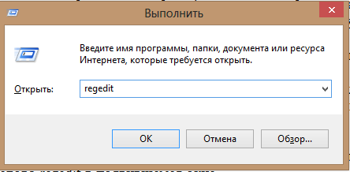

Реестр имеет иерархическую структуру, которая напоминает файловую систему жесткого диска – с его каталогами, подкаталогами и файлами. Но называются элементы реестра по-другому: верхний уровень иерархии составляют разделы, каждый из которых может содержать вложенные подразделы, а также параметры. Именно в параметрах хранится основное содержимое реестра, разделы служат лишь для группировки схожих по назначению параметров.

Далее приведен краткий перечень и краткое описание стандартных разделов реестра. Максимальная длина имени раздела составляет 255 символов.

HKEY_CURRENT_USER

Данный раздел является корневым для данных конфигурации пользователя, вошедшего в систему в настоящий момент. Здесь хранятся папки пользователя, цвета экрана и параметры панели управления. Эти сведения сопоставлены с профилем пользователя. Вместо полного имени раздела иногда используется аббревиатура HKCU.

HKEY_USERS

Данный раздел содержит все активные загруженные профили пользователей компьютера. Раздел HKEY_CURRENT_USER является подразделом раздела HKEY_USERS. Вместо полного имени раздела иногда используется аббревиатура HKU.

HKEY_LOCAL_MACHINE

Раздел содержит параметры конфигурации, относящиеся к данному компьютеру (для всех пользователей). Наиболее интересным является подраздел Software, который включает в себя настройки всех установленных в системе приложений. Вместо полного имени раздела иногда используется аббревиатура HKLM.

HKEY_CLASSES_ROOT

Являетсяподразделом HKEY_LOCAL_MACHINE\Software. Хранящиеся здесь сведения обеспечивают выполнение необходимой программы при открытии файла с использованием проводника. Вместо полного имени раздела иногда используется аббревиатура HKCR. Начиная с Windows 2000, эти сведения хранятся как в HKEY_LOCAL_MACHINE, так и в HKEY_CURRENT_USER.

Раздел HKEY_LOCAL_MACHINE\Software\Classes содержит параметры по умолчанию, которые относятся ко всем пользователям локального компьютера. Параметры, содержащиеся в разделе HKEY_CURRENT_USER\Software\Classes, переопределяют принятые по умолчанию и относятся только к текущему пользователю.

Раздел HKEY_CLASSES_ROOT включает в себя данные из обоих источников. Кроме того, раздел HKEY_CLASSES_ROOT предоставляет эти объединенные данные программам, разработанным для более ранних версий Windows. Изменения настроек текущего пользователя выполняются в разделе HKEY_CURRENT_USER\Software\Classes. Модификация параметров по умолчанию должна производиться в разделе HKEY_LOCAL_MACHINE\Software\Classes. Данные из разделов, добавленных в HKEY_CLASSES_ROOT, будут сохранены системой в разделе HKEY_LOCAL_MACHINE\Software\Classes. Если изменяется параметр в одном из подразделов раздела HKEY_CLASSES_ROOT и такой подраздел уже существует в HKEY_CURRENT_USER\Software\Classes, то для хранения информации будет использован раздел HKEY_CURRENT_USER\Software\Classes, а не HKEY_LOCAL_MACHINE\Software\Classes.

HKEY_CURRENT_CONFIG

Данный раздел содержит сведения о профиле оборудования, используемом локальным компьютером при запуске системы.

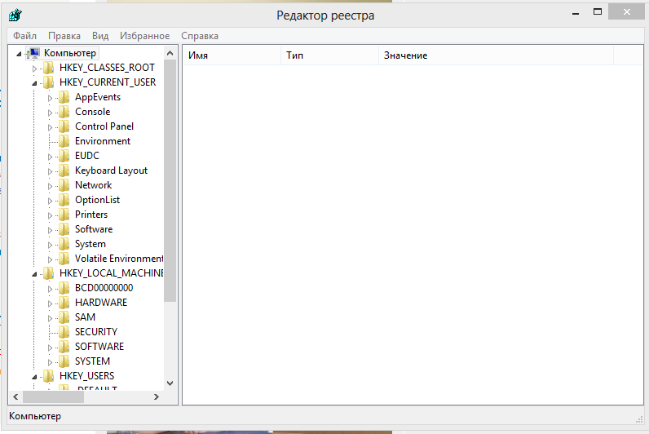

Файлы реестра хранятся на системном диске в папке Windows/System32/Config — файлы SAM, SECURITY, SYTEM и SOFTWARE содержат информацию из соответствующих разделов в HKEY_LOCAL_MACHINE.

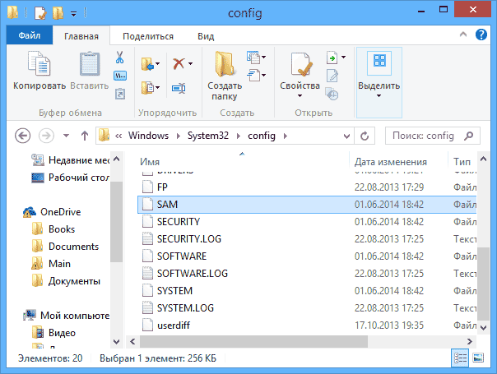

Данные из HKEY_CURRENT_USER хранятся в скрытом файле NTUSER.DAT в папке «Users/Имя_пользователя» на компьютере.

Любые действия по созданию и изменению разделов и значений реестра можно выполнить, обратившись к контекстному меню, появляющемуся по правому клику по имени раздела или в правой области со значениями (или по самому ключу, если его требуется изменить.

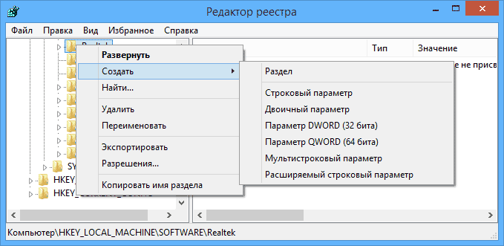

Ключи реестра могут иметь значения различных типов, но чаще всего при правке приходится иметь дело с двумя из них — это строковый параметр REG_SZ (для задания пути к программе, например) и параметр DWORD (например, для включения или отключения какой-либо функции системы).

Использование реестра Windows для решения задач администрирования операционной системы Windows

Для изменения параметров в редакторе реестра Windowsнеобходимо выделить требуемый параметр и задать интересующее нас значение, например:

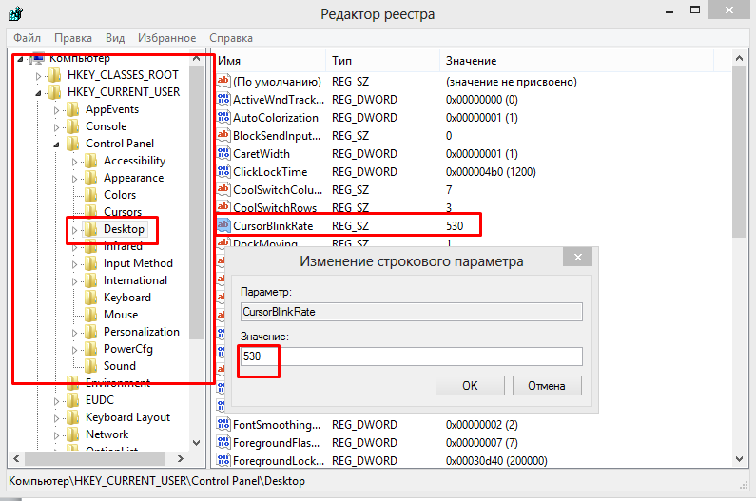

Например, данный параметр CursorBlinkRate позволяет настроить частоту мигания каретки курсора при наборе текста.

Управление через редактор реестра Windowsпозволяет настроить практически все возможные параметры операционной системы, которые недоступны для настройки обычному пользователю. Ниже приведены наиболее интересные и полезные параметры, которые наиболее часто используются при администрировании Windowsпосредством работы с редактором реестра.

|  |  |  |  |
| --- | --- | --- | --- |
| Путь в дереве реестра | Имя параметра | Тип параметра | Функция |
| Основные параметры интерфейса | | | |
| HKEY_CLASSES_ROOT\CLSID | InfoTip | REG_SZ | Изменение текста всплывающей подсказки |
| HKEY_CLASSES_ROOT\CLSID | LocalizedString  WantsForDisplay | REG_SZ | Изменение названия Корзины, Мой Компьютер и пр. |
| HKEY_CURRENT_USER\Software\Microsoft\Windows\CurrentVersion\Policies\Explorer | NoAutoTrayNotify  HideClock  HideSCANetwork | REG_DWORD | Настройка отображения объектов в области уведомлений |
| HKEY_CLASSES_ROOT\  INKFILE | IsShortCut | REG_SZ | Скрытие стрелок на ярлыках |
| HKEY_CLASSES_ROOT\  Folder\shellex\ | ContextMenuHandlers | REG_SZ | Добавление команды в контекстное меню Проводника |
| HKEY_CURRENT_USER\Software\Microsoft\Windows\CurrentVersion\Policies\Explorer | NoFind | REG_DWORD | Кнопка ПОИСК в меню Пуск |
| HKEY_CURRENT_USER\Software\Microsoft\Windows\CurrentVersion\Policies\Explorer | NoStartMenuMyGames | REG_DWORD | Удаление команды ИГРЫ |
| HKEY_CURRENT_USER\Software\Microsoft\Windows\CurrentVersion\Policies\Explorer\Advanced | Start_LargeMFUIcons | REG_DWORD | Размер значков меню ПУСК |